ARTS VISUELS ET GÉOMÉTRIE – C 1
« Sur les traces de Vasarely » : cercle et carrée

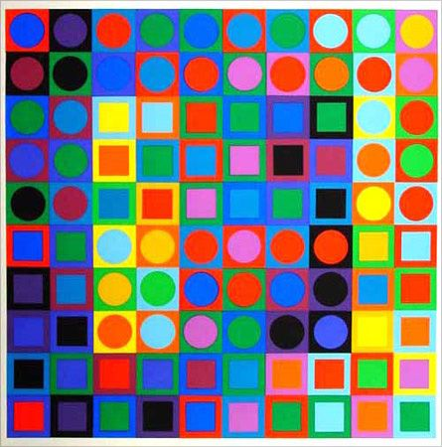
Artiste :
Victor Vasarely 1906-1997.
Mouvement et style :
Art contemporain, « Op’art » ou « Art optique ».
Œuvre de départ :
« Marc positive » de 1971 – Sérigraphie – taille : 67,5 x 67,5 cm
Champs disciplinaires :
Arts plastiques, géométrie, utilisation de l’outil numérique, langage, histoire des arts…

Séance suggérée :
Rencontre : L’œuvre projetée, nommer l’artiste et l’œuvre, faire nommer les couleurs et comparer les nuances. Faire nommer les formes géométriques (rond ou cercle, carrée). Observer la composition : un quadrillage avec plusieurs cases, dans chaque case est inscrit un carré ou un rond. Se questionner sur la technique utilisée par l’artiste.
Pratique : Déplacer les formes géométriques du bas (clic gauche maintenu) et les installer dans les cases du quadrillage. Réfléchir à la composition (ronds et carrés séparés) et à la disposition des couleurs.

